RIWAYAT HIDUP
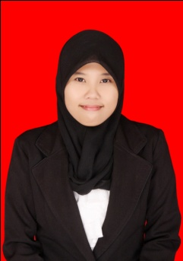

A.Fitri Sri Rahayu Amris. Lahir pada tanggal 08 April 1992 di Kabupaten Bulukumba, Anak ke tiga dari lima bersaudara, Putri dari pasangan A.Muh. Amir Nur dengan Hj. Rismawati. S. Pd. Penulis mengawali pendidikannya di SD Negeri 3 Kasimpureng Tahun 1998 dan lulus pada Tahun 2004. Pada tahun yang sama, Penulis melanjutkan pendidikannya di SMP Negeri 1 Bulukumba dan tamat pada Tahun 2007. Pendidikan sekolah menengah atas di tempuh di SMA Negeri 2 Bulukumba, Kabupaten Bulukumba, Sulawesi Selatan pada Tahun 2007 – 2010. Pada Tahun 2011, Penulis melanjutkan studinya pada Jurusan Pendidikan Luar Biasa (S1 PLB) Fakultas Ilmu Pendidikan Universitas Negeri Makassar.

